Hồ sơ Phân tích Bán vé máy bay

Version 1.0

Sinh viên thực hiện:

1212255 – Đinh Trọng Nghĩa

1212242 – Võ Viết Minh

**Bảng ghi nhận thay đổi tài liệu**

|  |  |  |  |
| --- | --- | --- | --- |
| **Ngày** | **Phiên bản** | **Mô tả** | **Tác giả** |
| 13/11/2016 | 1.0 | Phân tích phiên bản đầu tiên | 1212255 |
| 12/11/2016 | 1.1 | Chỉnh sửa | 1212242 |
|  |  |  |  |
|  |  |  |  |

Mục lục

1. Sơ đồ lớp (mức phân tích) 3

1.1 Sơ đồ lớp (mức phân tích) 3

1.2 Danh sách các lớp đối tượng và quan hệ 3

1.3 Mô tả chi tiết từng lớp đối tượng 4

2. Sơ đồ trạng thái 7

1. Sơ đồ lớp (mức phân tích)
   1. Sơ đồ lớp (mức phân tích)

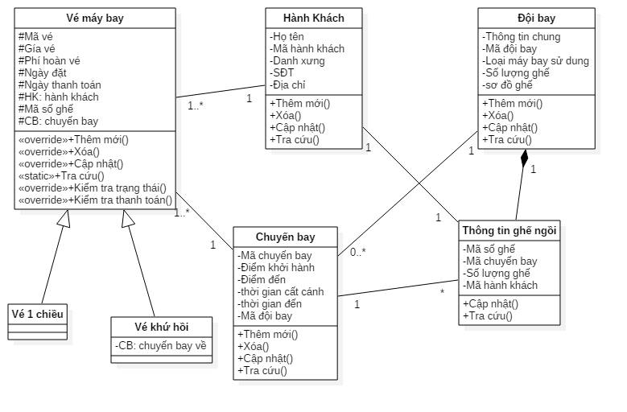

* 1. Danh sách các lớp đối tượng và quan hệ

|  |  |  |  |
| --- | --- | --- | --- |
| STT | Tên lớp/quan hệ | Loại | Ý nghĩa/Ghi chú |
| 1 | Vé máy bay |  | Thông tin được in trên vé khi xuất ra đưa cho hành khách, thông tin vé được lưu trong CSDL |
| 2 | Vé 1 chiều |  | Là vé máy bay có hành trình bay từ điểm khởi hành đến điểm đến |
| 3 | Vé khứ hồi |  | Là vé máy bay mà them thông tin của chuyến bay lượt về |
| 4 | Hành khách |  | Chứa thông tin về hành khách đi chuyến bay |
| 5 | Chuyến bay |  | Chưa thông tin về các chuyến bay của hãng |
| 6 | Đội bay |  | Chưa thông tin các đội bay điều hành chuyến bay được phân công |
| 7 | Thông tin ghế ngồi |  | Chưa thông tin ghế trên chuyến bay |
| 8 | Thành viên |  | Có tài khoản trên website là thành viên. |
| 9 | Quản trị viên |  | Là thành viên có quyền cao nhất, cập tất cả các thông tin trên website |

* 1. Mô tả chi tiết từng lớp đối tượng
     1. Lớp Vé Máy Bay

Danh sách thuộc tính

|  |  |  |  |  |
| --- | --- | --- | --- | --- |
| STT | Tên thuộc tính | Loại | Ràng buộc | Ý nghĩa/ghi chú |
| 1 | Mã vé | Protected |  | Mỗi vé có 1 mã số vé |
| 2 | Gía vé | Protected |  | Giá thành của vé máy bay |
| 3 | Phí hoàn vé | Protected |  | Phí khi khách hang hoàn trả lại vé phải trả |
| 4 | Ngày đặt | Protected |  | Thông tin ngày đặt vé |
| 5 | Ngày thanh toán | Protected |  | Thông tin ngày thanh toán tiền vé |
| 6 | Hành khách | Protected |  | Thông tin hành khách đi chuyến bay |
| 7 | Mã số ghế | Protected |  | Mã số ghế trong 1 chuyến bay |
| 8 | Chuyến bay | Protected |  | Thông tin chuyến bay |

Danh sách thuộc tính

|  |  |  |  |  |
| --- | --- | --- | --- | --- |
| STT | Phương thức | Loại | Ràng buộc | Ghi chú |
| 1 | Thêm | Public |  |  |
| 2 | Xóa | Public |  |  |
| 3 | Tra cứu | Public |  |  |
| 4 | Cập nhật | Public |  |  |
| 5 | Kiểm tra thanh toan | Public |  |  |

* + 1. Lớp Hành Khách

Danh sách thuộc tính

|  |  |  |  |  |
| --- | --- | --- | --- | --- |
| STT | Tên thuộc tính | Loại | Ràng buộc | Ý nghĩa/Ghi chú |
| 1 | Họ tên | Private |  | Họ tên khách hàng |
| 2 | Mã hành khách | Private |  | Mã nhận dạng khách hàng |
| 3 | Danh xưng | Private |  | Ông/Bà |
| 4 | SĐT | Private |  | Số điện thoại liên lạc |
| 5 | Địa chỉ | Private |  | Đia chỉ liên lạc |

Danh sách phương thức

|  |  |  |  |  |
| --- | --- | --- | --- | --- |
| STT | Phương thức | Loại | Ràng buộc | Ghi chú |
| 1 | Thêm | Public |  |  |
| 2 | Xóa | Public |  |  |
| 3 | Tra cứu | Public |  |  |
| 4 | Cập nhật | Public |  |  |

* + 1. Chuyên bay

Danh sách thuộc tính

|  |  |  |  |  |
| --- | --- | --- | --- | --- |
| STT | Tên thuộc tính | Loại | Ràng buộc | Ý nghĩa/Ghi chú |
| 1 | Mã chuyến bay | Private |  | Mỗi chuyến bay có một mã số riêng |
| 2 | Điểm khởi hành | Private |  | Điểm khởi hành là duy nhất |
| 3 | Điểm đến | Private |  | Điểm đến là duy nhất |
| 4 | Thời gian khởi hành | Private |  |  |
| 5 | Thời gian cất cánh | Private |  |  |
| 6 | Mã đội bay | Private |  | Mã số tổ đội bay phụ trách chuyến bay |

Danh sách phương thức

|  |  |  |  |  |
| --- | --- | --- | --- | --- |
| STT | Phương thức | Loại | Ràng buộc | Ghi chú |
| 1 | Thêm | Public |  |  |
| 2 | Xóa | Public |  |  |
| 3 | Tra cứu | Public |  |  |
| 4 | Cập nhật | Public |  |  |

* + 1. Đội bay

Danh sách thuộc tính

|  |  |  |  |  |
| --- | --- | --- | --- | --- |
| STT | Tên thuộc tính | Loại | Ràng buộc | Ý nghĩa/Ghi chú |
| 1 | Thông tin chung | Private |  | Giới thiệu thông tin chung về tổ đội |
| 2 | Mã đội bay | Private |  | Có một mã duy nhất cho mỗi tổ đội |
| 3 | Số ghế | Private |  | Số ghế của máy bay |
| 4 | Sơ đồ ghế | Private |  | Là một tập tin dạng ảnh |
| 5 | Loại máy bay sử dụng | Private |  | Máy bay sử dụng trong tổ đội |

Danh sách phương thức

|  |  |  |  |  |
| --- | --- | --- | --- | --- |
| STT | Phương thức | Loại | Ràng buộc | Ghi chú |
| 1 | Thêm | Public |  |  |
| 2 | Xóa | Public |  |  |
| 3 | Tra cứu | Public |  |  |
| 4 | Cập nhật | Public |  |  |

* + 1. Vé một chiều

Kế thừa từ lớp Vé máy bay.

1.3.6. Vé khứ hồi

Kế thừa từ lớp Vé máy bay, bổ sung thêm chuyến bay về…

* + 1. Thông tin ghế ngồi

Danh sách thuộc tính

|  |  |  |  |  |
| --- | --- | --- | --- | --- |
| STT | Tên thuộc tính | Loại | Ràng buộc | Ý nghĩa/Ghi chú |
| 1 | Mã số ghế | Private |  | Mỗi ghế có một mã duy nhất |
| 2 | Mã chuyến bay | Private |  | Mã chuyến bay mà tổ đội phụ trách |
| 3 | Số lượng ghế | Private |  | Số ghế của máy bay |
| 4 | Mã hàng khách | Private |  | Hành khách thuộc ghế này |

Danh sách phương thức

|  |  |  |  |  |
| --- | --- | --- | --- | --- |
| STT | Phương thức | Loại | Ràng buộc | Ghi chú |
| 1 | Tra cứu | Public |  |  |
| 2 | Cập nhật | Public |  |  |

1. Sơ đồ trạng thái